АЛГОРИТМ ДЕЙСТВИЙ
ДЛЯ РОДИТЕЛЕЙ ОБУЧАЮЩИХСЯ

по раннему выявлению и реагированию на деструктивное поведение несовершеннолетних, проявляющееся под воздействием информации негативного характера, распространяемой в сети Интернет

Москва, 2020

АНО «Центр изучения и сетевого мониторинга молодежной среды» ФГБУ «Центр защиты прав и интересов детей»

Методические рекомендации, включающие алгоритмы действий по раннему выявлению и реагированию на деструктивное поведение несовершеннолетних, проявляющееся под воздействием информации негативного характера, распространяемой в сети Интернет, разработаны АНО «Центр изучения и сетевого мониторинга молодежной среды» и ФГБУ «Центр защиты прав и интересов детей» по заданию Минпросвещения России, в рамках исполнения поручения Правительственной комиссии по делам несовершеннолетних и защите их прав, реализации межведомственного комплекса дополнительных мер по развитию системы профилактики безнадзорности и правонарушений несовершеннолетних на 2020–2021 годы. Большое внимание в методических рекомендациях уделено рассмотрению вопросов профилактики деструктивного поведения несовершеннолетних, предупреждения
негативного воздействия информации, распространяемой в сети Интернет, обеспечения сохранения жизни и здоровья детей.

АНО «Центр изучения и сетевого мониторинга молодежной среды» ФГБУ «Центр защиты прав и интересов детей»

Алгоритм
действий для родителей обучающихся по раннему выявлению и реагированию

на деструктивное поведение несовершеннолетних, проявляющееся под воздействием информации негативного характера, распространяемой в сети Интернет

Москва, 2020

ОГЛАВЛЕНИЕ
Введение 7
Проявления деструктивного
поведения 8
Какие признаки деструктивного поведения должны Вас насторожить 10
Основные опасности в Интернете для детей и подростков 15
Что делать, чтобы оградить ребенка
от негативного воздействия в сети Интернет 16
Что делать при выявлении тревожных сигналов деструктивного поведения ребенка 17
Как предупредить деструктивное поведение ребенка 19
Приемы, которые помогают наладить контакт с ребенком 20
Контакты служб помощи и поддержки 21

5

6

ВВЕДЕНИЕ

Деструктивное поведение — это действия (словесные или практические), направленные на разрушение внешних и внутренних структур; стремление человека нарушить свою внутреннюю гармонию, нанести вред себе или окружающим.

Проявления у несовершеннолетнего деструктивного поведения могут стать источником повышенной опасности как для него самого, так и для его близких, окружающих, общества в целом. Игнорирование или несвоевременное выявление взрослыми признаков деструктивного поведения у ребенка нередко приводит к причинению им физического вреда самому себе, окружающим, суицидальным поступкам, появлению зависимостей (токсикомания, алкоголизм и иные).

За некоторые деструктивные действия несовершеннолетних законодательством Российской Федерации предусмотрена административная или уголовная ответственность.

7

ПРОЯВЛЕНИЯ ДЕСТРУКТИВНОГО ПОВЕДЕНИЯ

ПО ОТНОШЕНИЮ К ОКРУЖАЮЩИМ И ВНЕШНЕЙ СРЕДЕ

намеренное нарушение социальных отношений (революционные действия, террористические акты, перевороты, протестные движения
с агрессивными проявлениями, экстремизм)
причинение физического ущерба другим людям (побои, драки (регулярные
и/или массовые), убийство)

моральное унижение других людей, провоцирование конфликтов, участие в травле (буллинге)

сквернословие

жестокость к животным (пытки,
умерщвление, издевательства)
вандализм (порча неодушевленных предметов, разрушение памятников архитектуры, произведений искусства и др.)

экоцид (нанесение вреда объектам природы)

8

ПРОЯВЛЕНИЯ ДЕСТРУКТИВНОГО ПОВЕДЕНИЯ

ПО ОТНОШЕНИЮ К СЕБЕ

действия с рис ком для жизни и (или) здоровья (паркур, зацепинг и иные)

интернет- зависимость, патологическая страсть
к азартным играм

суицидальное поведение, суицид

употребление алкоголя, наркотиков, психоактивных веществ
чрезмерное видоизменение собственного тела (татуировки, шрамирование, пирсинг)

9

КАКИЕ ПРИЗНАКИ ДЕСТРУКТИВНООГО ПОВЕДЕНИЯ ДОЛЖНЫ ВАС НАСТОРОЖИТЬ
Деструктивное поведение связано с комплексом сочетающихся психологических, поведенческих и внешних факторов риска. Наличие одного или нескольких из приведенных ниже признаков может быть временным проявлением, случайностью, но ДОЛЖНО ПРИВЛЕЧЬ ВНИМАНИЕ РОДИТЕЛЕЙ.

ПСИХОЛОГИЧЕСКИЕ ПРИЗНАКИ

повышенная возбудимость (преувеличенная и/или
! несоответствующая эмоциональная реакция: смеется без повода или смеется над смертью, плачет без повода или плачет при
позитивных сообщениях, агрессивно реагирует на незначительные замечания или шутки), тревожность, перерастающая в грубость, откровенную агрессию

! зацикленность на негативных эмоциях, склонность к депрессиям
! утрата прежнего эмоционального контакта с близкими людьми
! проявление навязчивых движений
избегание зрительного контакта (уводит взгляд, предпочитает смотреть вниз, себе под ноги)
!

! неспособность сопереживать, сочувствовать другим людям
! стремление показать свое «бесстрашие» окружающим
! стремление быть в центре внимания любой ценой
нелюдимость, отчужденность в школьной среде, в семейно- бытовых взаимоотношениях, отсутствие друзей, низкие навыки общения
!

10

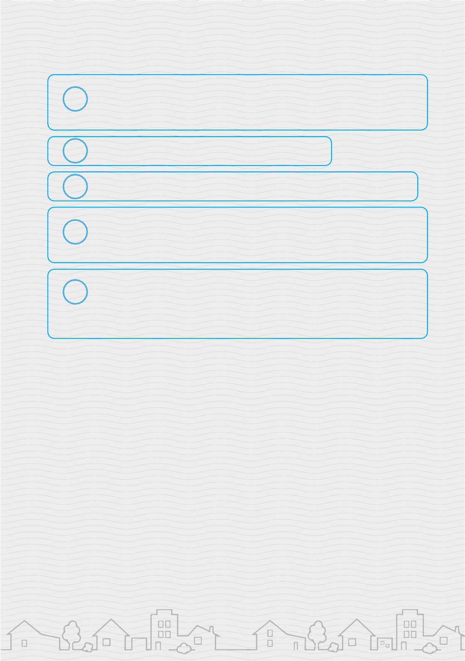
ИЗМЕНЕНИЯ ВО ВНЕШНЕМ ВИДЕ

использование деструктивной символики во внешнем виде (одежда с агрессивными надписями и изображениями, смена обуви на «грубую», военизированную)
!

! нежелание следить за своим внешним видом
! наличие (появление) синяков, ран, царапин на теле или голове

появление следов краски на одежде, руках (в случае нанесения на поверхности рекламы интернет-магазинов наркотиков часто используются аэрозольные баллоны)
!

появление у несовершеннолетнего дорогостоящей обуви, одежды, других вещей, собственных денежных средств, источник получения которых он не может объяснить (данный факт может свидетельствовать о получении дохода от наркоторговли)
!

11

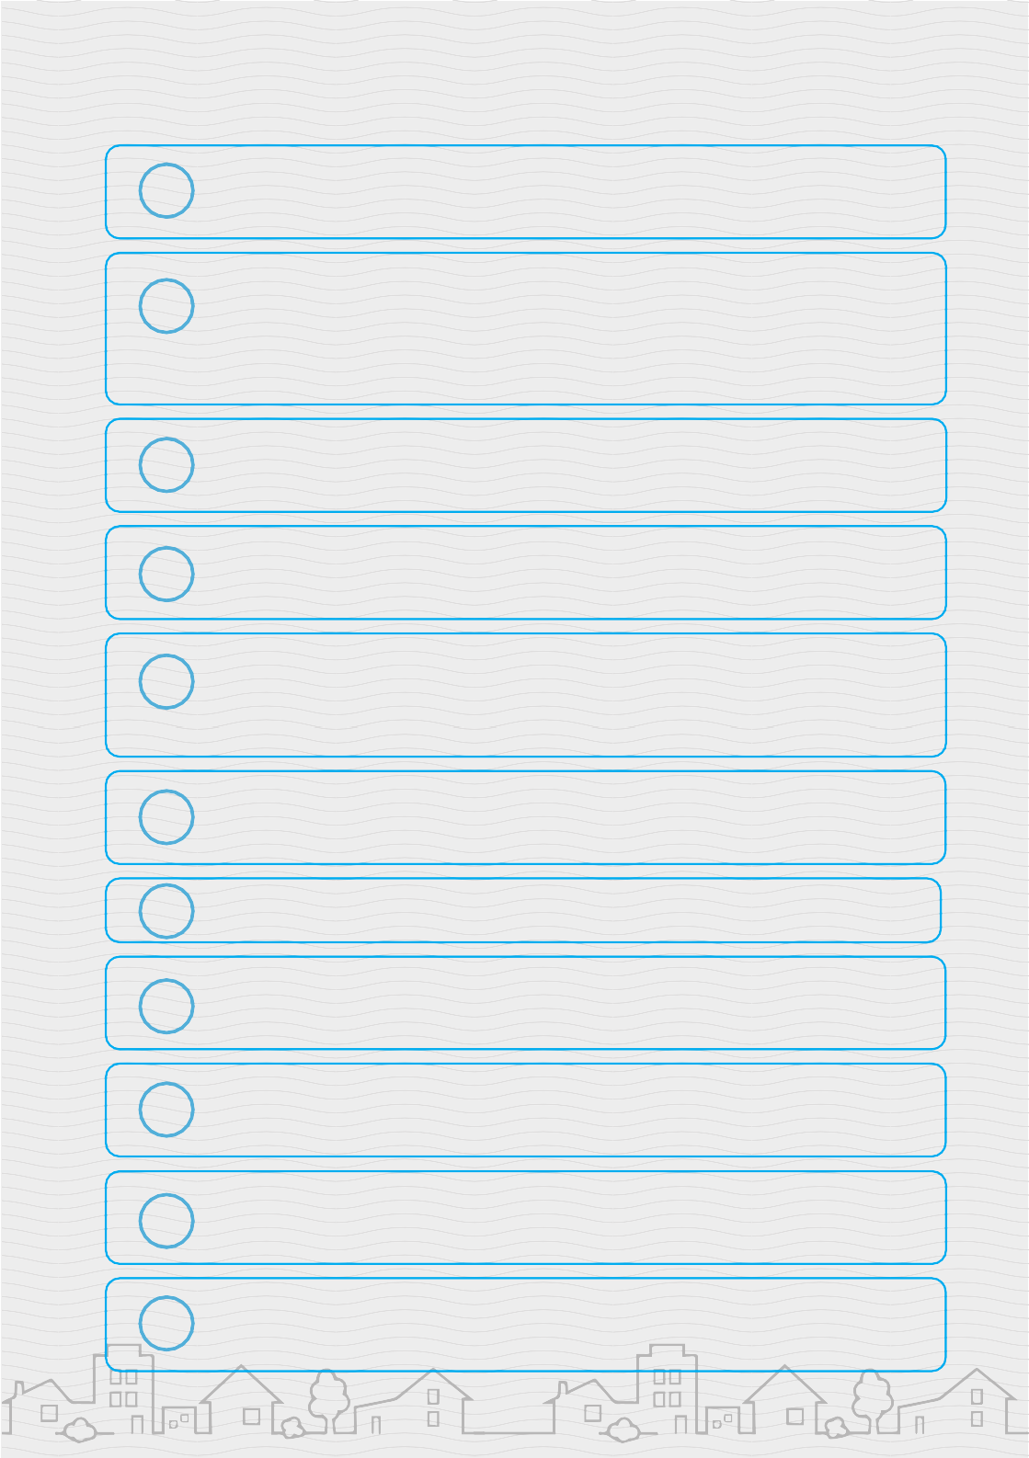
ИЗМЕНЕНИЯ В ПОВЕДЕНИИ (ВНЕШНИЕ ПРИЗНАКИ)

конфликтное поведение (частые конфликты с учителями и сверстниками, участие в травле (буллинге)
!

ведение тетради или записной книжки, в которую записывает имена других людей, агрессивные высказывания в их отношении, либо делает негативные рисунки (ребенок угрожает окружающим тем, что запишет чье-то имя в свою тетрадь или записную книжку)
!

проявление интереса к неприятным зрелищам, «ужастикам», частый просмотр фильмов со сценами насилия, суицида
!

участие в неформальных асоциальных группах сверстников
!
(безнадзорные подростки, склонные к противоправному поведению)

трансляция деструктивного контента в социальных сетях
!
(выкладывание личных фото, пересылка понравившихся фото,
«лайки»)

навязчивое рисование (рисует жуткие и пугающие картины либо просто заштриховывает бумагу)
!

! коллекционирование и демонстрация оружия (чаще всего ножей)
пассивный протест (уходы из дома, бродяжничество, отказ от приемов пищи, отказ от речевого общения)
!

жестокое обращение с животными, со сверстниками (частое участие в драках), другими людьми
!

увлечение компьютерными играми, содержащими сцены насилия и жестокости
!

участие в поджогах, «играх» с легковоспламеняющимися и взрывоопасными веществами
!

12

резкие и внезапные изменения в поведении (отказ от обучения, участия в школьных мероприятиях, секциях, пропуски школьных занятий, потеря интереса к любимому учебному предмету)
!

подражание асоциальным формам поведения окружающих, которые имеют авторитет для ребенка (слепое копирование негативных форм поведения, речи, манеры одеваться и др.)
!

появление у несовершеннолетнего (приобретение) предметов и веществ, которые могут быть использованы для закладок наркотиков (перочинные складные ножи и иные предметы, используемые для создания отверстий в стенах домов, полостей в грунте под закладки (обычно на лезвии остаются следы земли, известки, бетона или краски); пластиковые пакеты малого размера; небольшие магниты; липкая лента или скотч; рабочие перчатки), для рекламы интернет-магазинов наркотиков (аэрозольные баллоны с краской, трафареты, кисти и валики)
!

появление у ребенка информации, которую он пытается утаить от родителей (законных представителей) (ведет переписку (общается по телефону) с неизвестными взрослыми собеседниками; заводит на семейном компьютере чаты и отдельные папки,
!
на которые установлен пароль; хранит в смартфоне фотографии с участками местности, помещений, зданий или изображений с фрагментами карты населенного пункта без объяснений причин (это могут быть полученные от наркоторговца локации, где должна быть заложена закладка, или фотоотчеты несовершеннолетнего наркокурьера)

ребенок срочно (внезапно) выходит из дома под различными предлогами в позднее время суток (обычно курьеры-закладчики наркотиков работают по внезапно появившимся заказам в темное время суток)
!

использование в речи новых, нехарактерных для Вашего ребенка выражений, слов, терминов, криминального сленга; манера говорить производит впечатление «заезженной пластинки» из-за повторяющихся, как будто заученных текстов
!

13

Единовременное наличие нескольких признаков из списка может свидетельствовать о риске участия подростка в деструктивных течениях.

Подробнее о деструктивном, девиантном поведении и алгоритмах их выявления можно узнать на сайте ФГБОУ ВО «Московский государственный психолого-педагогический университет», в памятках «Навигатор профилактики», по ссылке: https://mgppu.ru/about/publications/deviant_behaviour.

Чтобы справиться с возникшей проблемой, родителю нужно понять, что вызвало такое поведение ребенка, какова причина деструктивного поведения.

Современное прогрессивное развитие общества помимо позитивных тенденций несет в себе также негативные факторы, которые не лучшим образом воздействуют на детей: стремительный темп жизни, вседозволенность, легкодоступность информации, запрещенных веществ, новые формы насилия.

Разрушительное поведение подростков может быть напрямую связано с получением негативной информации из СМИ, Интернета, компьютерных игр.

14

ОСНОВНЫЕ ОПАСНОСТИ В ИНТЕРНЕТЕ ДЛЯ ДЕТЕЙ И ПОДРОСТКОВ

КОММУНИКАЦИОННЫЕ РИСКИ

кибербуллинг (интернет-
травля)

манипуляция
сознанием детей
и подростков (пропаганда экстремистского, антисоциального поведения, суицидов, вовлечение
в опасные игры)

«незнакомый друг»
в социальных сетях

ПОТРЕБИТЕЛЬСКИЕ РИСКИ
кибермошенничество кража личных данных
техническими средствами

хищение персональной информации в процессе интернет-шопинга

ТЕХНИЧЕСКИЕ РИСКИ

незаконный сбор персональных данных несовершеннолетних
и (или) распространение их в открытом доступе

повреждение устройств, распространение имеющейся на них информации, повреждение программного обеспечения, кража персональных данных
в результате действия вредоносных программ

КОНТЕНТНЫЕ РИСКИ

«шок-контент» (материалы (тексты, фото, видео, аудио), которые законодательно запрещены для публикации; вызывают у пользователя резко негативные чувства
и ощущения: страх, ужас, отвращение, унижение)

просмотр сайтов для взрослых

В группе риска находятся дети и подростки, которым
не хватает родительского внимания и поддержки,
а также те, чье нахождение в сети Интернет не контролируется родителями.

15

обязательно объяснять ребенку, что далеко не все, что он может прочесть или увидеть
в Интернете, —
правда
осваивать Интернет- технологии, завести аккаунт в популярных социальных сетях (особенно, если там зарегистрирован ребенок)
использовать средства блокирования нежелательного материала, средства родительского контроля (Kaspersky Safe Kids, mSpy, Norton Family Parental Control), с помощью которых возможно ограничивать нежелательный контент, продолжительность нахождения в сети, а также пользование Интернетом
в ночное время; средства родительского контроля, предоставляемые операторами
мобильной связи

ЧТО ДЕЛАТЬ, ЧТОБЫ ОГРАДИТЬ РЕБЕНКА ОТ НЕГАТИВНОГО ВОЗДЕЙСТВИЯ В СЕТИ ИНТЕРНЕТ

приучать себя и ребенка к конфиденциальности: не сообщать персональные данные, адрес, не рассказывать
o материальном состоянии семьи, не делиться проблемами публично
стать другом своему ребенку в социальных сетях (делиться
позитивной информацией, изучать поступающие от него ссылки, узнавать о виртуальных друзьях, о встречах
ребенка с ними в реальной жизни; если ребенка что-то пугает или настораживает, ему кто-то угрожает в социальных сетях, в переписке,то он обязательно должен сообщить об этом родителям)

договориться
o возможности установки на гаджеты ребенка новых программ и приложений только с родительского ведома и согласия

ограничивать время пользования гаджетами с выходом в Интернет (проведите ВМЕСТЕ с ребенком час без Интернета, а потом и день без него)

16

ЧТО ДЕЛАТЬ ПРИ ВЫЯВЛЕНИИ ТРЕВОЖНЫХ СИГНАЛОВ ДЕСТРУКТИВНОГО ПОВЕДЕНИЯ РЕБЕНКА

При выявлении признаков деструктивного поведения ребенку
требуется психологическая помощь.
На первом этапе возможно консультирование с психологом без участия несовершеннолетнего, но если исполнение первичных рекомендаций специалиста не дает результатов, и ситуация ухудшается, то родителю необходимо посетить психолога
(в образовательной организации, центре психолого-педагогической, медицинской и социальной помощи, в учреждении социального обслуживания (территориальном центре социальной помощи семье и детям, центре психолого-педагогической помощи населению, центре экстренной психологической помощи и иных), в специализированном учреждении для несовершеннолетних, нуждающихся
в социальной реабилитации (социально-реабилитационном центре для несовершеннолетних и иных), в медицинской организации и иных) вместе с ребенком, чтобы специалист смог оценить все факторы риска деструктивного поведения.

РОДИТЕЛЯМ РЕКОМЕНДУЕТСЯ

проявить к ребенку ласку и заботу, постараться открыто обсудить причины поведения, появления деструктивных признаков, но при этом не допускать в речи осуждающих фраз и не обвинять его в совершении чего-либо предосудительного

рассказать о своих проблемах и переживаниях в его возрасте, о собственном отношении к выявленной проблеме (к наркотикам, жестокости, травле, протестным движениям и др.)

принять меры по кратковременному изменению информационной среды несовершеннолетнего, обеспечить совместный с ним досуг в течение нескольких дней (например, без предупреждения отправиться в гости, в другой населенный пункт, на дачу, в горы или на море; внезапная пропажа ребенка из поля зрения лица, вовлекающего в деструкцию, часто влечет прекращение дальнейшего «сотрудничества»)

17

ЧТО ДЕЛАТЬ ПРИ ВЫЯВЛЕНИИ ТРЕВОЖНЫХ СИГНАЛОВ ДЕСТРУКТИВНОГО ПОВЕДЕНИЯ РЕБЕНКА

Главная цель — переключить внимание и активизировать положительные качества и внутренний потенциал ребенка, мотивировать на социально-позитивное и законопослушное поведение.
Действия родителей (законных представителей) по устранению факторов риска, развитию личностных ресурсов ребенка, созданию поддерживающей среды помогут не допустить развитие деструктивного поведения.
Предупредить деструктивное поведение подростка поможет родительская забота, своевременное обращение к специалистам (психологам, медицинским работникам и др.). Всегда лучше предотвратить беду, чем исправлять разрушающий характер деструктивного поведения.

18

ДЕЙСТВУЕМ ВМЕСТЕ -

КОНСТРУКТИВНО И СОЗИДАТЕЛЬНО

РОДИТЕЛЬ ПРЕДУПРЕЖДАЕТ ДЕСТРУКТИВНОЕ ПОВЕДЕНИЕ, ЕСЛИ

ведет вместе с ребенком здоровый образ жизни

проводит с ребенком совместный культурный досуг ,
способствует творческому самовыражению ребенка

воспитывает ребенка в доверительных отношениях (говорит о своих чувствах с ребенком, интересуется его переживаниями, проблемами), развивает
у него позитивное мышление, помогает в разрешении межличностных конфликтов без негативных последствий

учит ребенка общению с другими людьми ,
взаимодействию в команде, управлению своими эмоциями

заботится о гражданско-патриотическом воспитании, формирует чувство отторжения насилия, создает негативный образ и формирует эмоциональное неприятие экстремистских формирований и их лидеров

поощряет участие ребенка в детских и молодежных движениях и объединениях , способствующих его социализации, самоопределению, выявлению интересов, занятию позитивными видами деятельности

поощряет стремление ребенка к созиданию , желание делать что-то своими руками (как альтернатива разрушению)

19

ПРИЕМЫ, КОТОРЫЕ ПОМОГАЮТ НАЛАДИТЬ КОНТАКТ С РЕБЕНКОМ

«АКТИВНОЕ СЛУШАНИЕ»
В подростковом возрасте повелительное наклонение при общении («Пора спать!»,
«Убери телефон», «Выключай компьютер!») вызывает агрессию, обиду.Подросток прекрасно различает, слушаете ли Вы его или сделали вид, что участвуете в разговоре. Всего несколько минут внимательного активного слушания могут Вам помочь. Задавайте вопросы,
на которые невозможно ответить «да» или «нет», предполагающие развернутый ответ
(«Как?», «Какой?», «Почему?», «Каким образом?»).
В ы р а ж а й т е с л о в а м и с в о е э м о ц и о н а л ь н о е с о с т о я н и е
или состояния ребенка: «Меня очень волнует...», «Я вижу, тебя огорчает, что...»,
«Тебе грустно (тревожно, плохо, обидно), я чувствую. Почему?». При «активном слушании» ребенок сам продвигается в решении своей проблемы.

«КОНТАКТ ГЛАЗ»
Чтобы разговор «состоялся», Ваш взгляд должен встречаться со взглядом ребенка около 60 – 70% всего времени общения. Взгляд, выражение лица — это возможность проявить теплые чувства друг к другу. Вспомните, первая улыбка на лице младенца появляется в ответ на Ваше лицо и улыбку. Тревожные, неуверенные дети больше всего нуждаются в контакте глаз. Ласковый взгляд, теплая улыбка, переданная взглядом, выражение лица — эта информация также отпечатывается в сознании ребенка, как и сказанные слова.

«ТАКТИЛЬНЫЙ КОНТАКТ»
Для ребенка очень важен физический контакт. Обнимайте Вашего ребенка
не менее четырех раз в день. Многие родители не понимают, как важно для ребенка, когда его обнимают, прижимают к себе, тормошат, целуют. Не бойтесь, что заласканному ребенку будет в жизни трудно. Теплые прикосновения смягчают душу и снимают напряжение. Возня, борьба, похлопывание по плечу, потасовки, шутливые бои позволяют мальчику чувствовать мужскую поддержку отца. Для мальчика эти «медвежьи шалости» не менее важны, чем для девочки «телячьи нежности».
По мере того, как дети растут, они становятся все более нетерпимыми к спонтанным ласкам, но иногда у них возникает острая потребность в родительской любви, выражаемой через телесный контакт, нежность и ласку, поэтому очень важно не пропустить такие моменты.
Помните! Все, что мы с Вами делаем, должно идти на пользу нашим детям, укреплять ребенка, а не разрушать его.

20

КОНТАКТЫ СЛУЖБ ПОМОЩИ И ПОДДЕРЖКИ

КУДА ОБРАТИТЬСЯ ЗА ПСИХОЛОГИЧЕСКОЙ ПОМОЩЬЮ

Всероссийский Детский телефон доверия (бесплатно,
круглосуточно)
https://telefon-doveria.ru/about/
тел.: 8–800–2000–122
Линия помощи «Дети Онлайн» — служба телефонного и онлайн- консультирования оказывает психологическую и информационную поддержку детям и подросткам, столкнувшимся с различными проблемами в Интернете
http://detionline.com/
тел.: 8–800–25–000–15

КУДА СООБЩИТЬ ОБ ОПАСНОМ КОНТЕНТЕ
И ОБ ОБНАРУЖЕННОЙ В СЕТИ ИНТЕРНЕТ ИНФОРМАЦИИ, ПРИЧИНЯЮЩЕЙ ВРЕД ЗДОРОВЬЮ И РАЗВИТИЮ РЕБЕНКА
В случае выявления опасного Интернет-ресурса, а также если Ваш ребенок сообщил информацию о других детях, которые играют в опасные
«квесты», входят в сомнительные сообщества в социальных сетях, сообщите об этом!
Полиция России: 02 (102, 112).
Роскомнадзор https://eais.rkn.gov.ru/feedback/
Автономная некоммерческая организация «Центр изучения и сетевого мониторинга молодежной среды» https://www.cism-ms.ru/ob-organizatsii/
Ассоциация «Лига безопасного Интернета»

http://ligainternet.ru/hotline/
тел.: 8-800-700-56-76
Региональная общественная организация «Центр Интернет- технологий» (РОЦИТ) https://rocit.ru/hotline

21

ДЛЯ ЗАМЕТОК

22

